高雄醫學大學護理學系碩士班

實習手冊

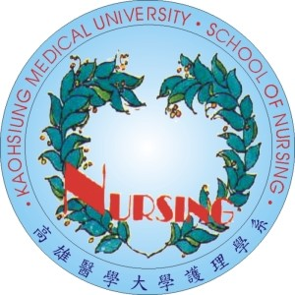

中 華 民 國 107 年 7 月 修 訂
目 錄
項 目 | 頁碼
一、高雄醫學大學護理學院護理學系學生實習要點 | 2
二、高雄醫學大學護理學院護理學系碩士班實習規定 | 3
三、高雄醫學大學護理學系學生實習請假辦法 | 5
四、高雄醫學大學護理學系碩士班實習安排流程圖 | 7
五、高雄醫學大學護理學系碩士班實習計畫送件流程說明 | 8
六、高雄醫學大學護理學系碩士班實習計畫送件清單 | 10
七、高雄醫學大學護理學系碩士班實習同意書暨實習計畫檢核表 | 11
八、單一實習機構實習計畫(空白檔與範例) | 12
九、多實習機構實習計畫(空白檔與範例) | 15
十、實習生保密合約—以「高雄醫學大學附設中和紀念醫院」為例 | 19
十一、實習人員基本資料表—以「高雄醫學大學附設中和紀念醫院」為例 | 20
十二、高雄醫學大學護理學系碩士班實習意見調查表(學生版) | 21
十三、高雄醫學大學護理學系碩士班實習意見調查表(醫院版) | 22
十四、高雄醫學大學護理學系碩士班核心能力評值表 | 23
十五、高雄醫學大學護理學系碩士班課程評值表 | 24
十六、高雄醫學大學護理學系實習適應困難通報流程 | 25
十七、高雄醫學大學校園性侵害性騷擾或性霸凌事件通報處理流程 | 26
十八、高雄醫學大學護理學系碩士班實習意見反應單(密件) | 27
十九、高雄醫學大學護理學系碩士班實習學生臨床實習異常通報單(密件) | 28
二十、高雄醫學大學護理學系碩士班學生實習輔導記錄表(密件) | 29

高雄醫學大學護理學院護理學系學生實習要點
104.12.08一0四學年度護理學系第2次學生實習委員會通過
104.12.08一0四學年度護理學院第2次學生實習委員會通過

- 本學院為辦理護理學系學生實習分發作業，依據本校「學生實習辦法」訂定本要點。
- 學生實習之分發依學系與實習機構協商實習事宜，進行學生資格審查並分配實習單位人數，經院、系學生實習委員會審查通過後，進行分發作業。
- 學生實習分發作業完成後，應與各實習機構簽訂實習合約，將實習合約及相關資料函覆實習機構。
- 完成分發作業後，備妥實習合約副本及相關資料送交本校學生實習委員會備查。
- 參加實習學生經分發後，不得任意變更，若確實有更改實習單位之需求者(例如：家庭重大變故、適應不良等)，由系主任簽請院長同意後送教務長核定辦理。
- 為維護實習學生與實習機構人員、病患之健康，實習學生應於實習機構報到前，依據本學系及該實習機構之規定，得會同本校學務處衛生保健組辦理相關預防疫苗注射，並將健檢證明文件資料提供實習機構。
- 依各實習機構合約規定，繳交實習費給各實習機構。
- 對於指導學生校外實習之本學系教師投保意外保險。
- 實習結束後，實習指導教師應彙整各實習機構評定之學生實習成績，並輸入至本校校務資訊系統，送交教務處備查。
- 本要點未盡事宜，悉依本校「學生實習辦法」或其他有關法令規定辦理。
- 本要點經院、系學生實習委員會通過，陳請院長核定後，自公布日起實施，修正時亦同。
高雄醫學大學護理學院護理學系碩士班實習規定

- 本學院護理學系碩士班學生實習應依本實習注意事項辦理。
- 碩士班學生實習之醫院或機構單位，依教學目標由學生與學系實習指導教師討論後訂定之。
- 碩士班學生以在本校所屬醫療體系實習為原則，但視實際需要得由本學系遴選之教學醫院或衛生所或長期照護機構為校外實習場所。
- 碩士班實習機構遴選機制如下：
- 與實習機構簽訂合作契約，建立夥伴關係。
- 實習機構包括：
1. 新制教學醫院評鑑合格之醫院。（參見衛福部醫院評鑑教學醫院網址：https://ppt.cc/feJoAx2. 社區衛生護理特論實習機構可為：基層衛生單位、各級學校、各種聘有護理師之職場等事業單位、出院準備服務單位、長期照護機構、居家護理所、長期照顧管理中心、慢性病共同照護網之醫療院所、從事社區健康照護之民間機構。
3. 實習機構之護理臨床教師需具有護理碩士以上學歷，或具符合學生實習目標之專長。
- 每學期學生實習的單位，於實習結束後該科主負責教師再次檢視並評核其單位的合適性。
五、碩士班學生若選擇非本校所屬醫療事業機構實習，則需依各實習機構合約規定，自行繳交實習費給各實習機構。
六、實習學生安排實習計畫內容、實習單位與實習時間，需確實與學系實習指導教師與護理臨床教師共同討論，並嚴禁與學生工作時間重疊。每天實習時數原則上至少持續4小時為單位。
七、學生需依排班日程至單位實習，且每次需完成簽到、簽退，且由實習單位主管簽核之記錄，並於實習結束後交由學系實習指導教師留存備查。如無法按照排班日程實習，應預先知會學系實習指導教師或護理臨床教師，經同意後可採彈性換班，凡未經准假者，概以曠實習論。
八、學生實習請假請依據護理學系學生實習請假原則，該原則未規定事項，悉依本系「護理學系學生實習請假辦法」之相關規定辦理。
九、學生於校外實習期間需定期與學系實習指導教師進行討論，學系實習指導教師需至實習機構訪視，定期追蹤輔導學生實習情形，並與實習機構共同檢核並評估學生校外實習之成效。
十、實習學生於實習期間，除應遵守本校有關規定外，並應遵守各實習場所之規定，如有違反規定依照本校學生獎懲準則及有關規定懲處。
十一、學生於實習期間對於實習機構或單位有意見時，可將意見透過該實習機構或單位的回饋流程進行回饋。若該單位無回饋流程則可將意見反應單寄交給護理學系碩士班班主任或系主任。另外，亦可至護理學系網頁填寫學生實習意見反應單。 https://ppt.cc/fMpQ5x學生實習意見反應。
十二、本規定事項經系、院學生實習委員會通過，自公布日起實施，修正時亦同。
高雄醫學大學護理學系學生實習請假辦法
88.09.18 系務會議修訂通過
91.05.27 院務暨系所務會議修正通過
98.09.22 九十八學年度第3 次院務暨第2 次系務聯席會議通過
101.11.29.一百零一學年度合聘暨學生實習小組第二次會議通過
102.01.11. 一百零一學年度系實習第二次會議通過
102.01.15. 一百零一學年度第7次院務暨第7次系務聯席會議通過
102.02.25.高醫院護通字第101003號函公布
104.12.15. 一 O 四學年度第六次院務暨第五次系務聯席會議通過
105.9.13.一 O 五學年度第二次院務暨系務聯席會議通過
第一條 本請假辦法適用於護理學系碩士班及學士班班學生。
第二條 凡學生請假時間超過該科實習總時數三分之一，該科目學期成績以零分計算。
第三條 請假辦法：
一、病假—實習學生如因病不能實習，須在實習前向實習單位之指導教師請假。
(一)學生因病不能實習，須在實習前通知實習單位之指導教師，再辦理請假手續。
(二)因病請假逾一日者，須附醫師診斷書。
(三)請假在三天以上者，須附本校附設中和紀念醫院或公立醫院之診斷書。
(四)罹患高危險性傳染疾病，有居家自主管理的需要，經實習指導教師同意，則依病假原則辦理。
二、事假(含婚假)—除臨時發生緊急事故外，事假需於三天前向實習單位之指導教師請假，並檢附證明文件，始得辦理。因事請假逾一日以上者須備齊家長或監護人證明。因天災造成往返實習場所的困難，准予以事假辦理。
三、喪假—因配偶、直系親屬或三親等內親屬之喪故，依實際需求提出申請。
四、公假—實習期間，如確屬代表學校參加對外活動，需持有指派單位之證明，且須經實習單位之指導教師准許，方得給予公假。
五、學生因懷孕請假時，應於一週內檢具健保局特約醫院或診所出具之診斷證明書，作為產(檢)假之證明文件。
依前項之規定請假者，於分娩前給產檢假八日，得分次申請，不得保留至分娩後；於分娩後，給予產假八週。學生無法親自請產假時，得以電話、書信、或託人先向系（所）報備，並於七日內補辦請假手續；或因撫育三歲以下子女之突發狀況，亦得辦理請假。
六、如遇天災（如颱風），若實習單位所在地之市（縣）政府公告“不上課”之宣佈，則停實習。值大夜班者，於公告當天停實習。
第四條 辦理請假流程：
(一)學生請假應列印資訊系統請假單以紙本辦理，經實習指導教師或單位主管許可後，依實習請假流程辦理。
(二)准假後需將請假單影本交實習單位之指導教師或單位主管。
(三)凡未依規定手續請假者，以曠實習論。
(四)如偶發特殊事故不能當日請假者，應於七日內（自請假之日起），辦妥請假手續，如未按期辦妥者以曠實習論。
(五)給假權責：三日以內由實習指導教師核准之，三日以上至七日以內由系主任(班主任)核准之，七日以上轉陳院長核准之。
第五條 補實習辦法：
(一)公、病、事(婚)、喪及產假—請假一律以1:1補實習。
(二)曠實習—一律以 1：2補實習；另凡曠實習四小時，扣該科學期實習總平均一分。
(三)遲到—一律以1：2補實習。
(四)以上所缺實習時數經實習單位之指導教師同意並依指定時間於該學期結束前完成補實習。
(五)經核准衝堂修課者，依選課清單影本請假，並且填寫補班表，每次請假以半天為單位。
第六條 碩士班學生之實習如無法按照排班日程，應預先知會實習指導教師，經同意
後，可採彈性換班，凡未經實習指導教師准假者，概以曠實習論。
第七條 本原則未規定事項，悉依本校「學生請假辦法」之相關規定辦理。
第八條 本原則經院務暨系務聯席會議通過，陳請院長核定後，自公布日起實施，修正時亦同。

高雄醫學大學護理學系碩士班實習安排流程圖
學生與學系實習指導教師共同討論擬定實習目標及契約
學生與學系實習指導教師共同討論擬定實習計畫與實習時間

確認實習場所
獲得單位及護理臨床教師同意
完成實習計畫送件檢核表簽核
繳交實習計畫及實習計畫送件檢核表等相關資料至系辦公室
由系辦公室行文到實習機構
回覆學系實習指導教師與學生
內容包含：
1.實習計畫至少6份(每增加單位多一份，例如:二個實習單位繳交7份)
2.實習計畫送件檢核表
3.繳交體檢報告(內容包含胸部X光及B型肝炎抗原抗體結果)。
4.申請實習證相關資料(一吋脫帽彩色相片一張、保密合約書二份及實習人員基本資料表)
實習結束，繳交實習作業、實習評值表給學系實習指導教師

高雄醫學大學護理學系碩士班實習計畫送件流程說明
一、碩士生需自行檢具以下文件及送印齊全後，方可送至護理學系碩士班承辦人員進行公文發送。若有缺件，不予受理。「高醫體系」指高醫附院、小港醫院、大同醫院、旗津醫院。
二、規定繳交之相關資料：
(一)碩士班實習計畫送件檢核表 (正本1份)
碩士班實習計畫送件檢核表需依序完成所有單位用印。選擇外院實習單位前需先與學系實習指導教師討論單位合適性，並與單位溝通說明實習目的、實習方式且需要單位協助的地方；實習計畫需標示出實習各單位及實習方式。
(二)實習計畫
實習計畫繳交紙本份數依實習單位數目要求如下：
1. 護理學系1份 (另寄送電子檔給護理學系碩士班承辦人員)
2. 學系實習指導教師1份
3. 實習醫院護理部1份 (若有2家醫院，即需要2份)
4. 實習醫院臨床教育部1份 (若有2家醫院，即需要2份)
5. 所有實習單位各1份 (若有3個單位實習，即需要3份)
6. 實習醫院護理臨床教師(需具碩士學位，或具學生實習目標專長)1份 (若有2位護理臨床教師，則需要2份)
三、各醫院相關實習規定(請事先聯繫醫院承辦人員並依照該院規定辦理)：
(一)實習前核備文件：
請同學依各實習醫院規定事先提請審核後，方可進行本送件流程，以免影響公文傳送的時程。例如：奇美醫院要求醫院員工申請自家醫院實習前需先經護理部審核通過後，方可進行後續作業。
(二)實習要求：
1.體檢要求：
(一)3個月內胸部X光，可供證明無TB。
(二)3年內B肝抗原(HBsAg)、抗體(anti-HBsAg)檢查報告，若檢查結果抗原及抗體皆屬陰性者，建議請自行自費接種預防疫苗。
(三)5年內麻疹IgG抗體、德國麻疹IgG抗體檢查報告，若檢查結果呈現陰性或弱陽性者，需提供接受MMR疫苗注射施打證明(至少需有第1劑疫苗注射施打證明)。
**若B肝檢查結果抗原及抗體屬陰性者，請自行接種預防疫苗，以維自身安全，並於報到時出示完整接種證明；如有其他因素(如：懷孕)，無法照X光，請持相關證明，自行向該院說明。
2.實習費用要求：
(1) 於高醫體系實習者：無需繳交實習費用。
(2) 於外院實習者：依該院規定於實習第一天自行繳納。
3.實習保險：
每學年度9月教務處會提供投保公司名單，護理學系碩士班承辦人員會協助各位同學辦理，並請各位同學提供相關資料及配合簽章，及時完成辦理，將給予同學實習第一天報到使用。
4.保密合約書：所有在高醫附院實習的研究生皆需填寫保密合約書1式2份。
5.在在高醫實習之碩士生需辦理「實習證」：
(1) 碩士生原為高醫體系之職員：可直接使用職員證。
(2) 碩士生非高醫體系之職員：需申請實習證。
※申請實習證辦法：
A.填寫保密合約書 1式2份 (1份可自行保留，不必送出)。
B.實習人員基本資料表 1份 (需貼上身份證正反面影本)。
C.一吋彩色脫帽照片一張(識別證之用)，背面請用油性筆填寫姓名及學號。
D.實習證背面到期日如未過期者，可延用舊證不必繳回，實習結束請自行繳回。
E.備齊保密合約書與實習人員基本資料表紙本後，依繳交期限繳至系辦確認文件是否齊全，並由班代協助統一送件與發送實習證。
※繳回實習證：
實習結束時，需依其規定自行繳回臨床教育訓練部銷毀。若下一學期還會再使用實習證，請先跟繳回單位的人員說明，請其暫勿銷毀，並協助保留至下學期。
四、繳交期限：因公文往返需2週以上的時間，請於實習前2個半月完成前繳件，敬請見諒。
(一) 碩一下學期特論(含實習)I：該學年度之12月15日(依公告規定日期繳交)
(二) 碩二上學期特論(含實習)II：該學年度之6月15日(依公告規定日期繳交)
五、特殊提醒：
1.公文及實習計畫未送達醫院相關單位前，請勿提前至單位實習，否則會遭實習單位拒絕實習。
2.實習計畫書寫方式：
(1)請寫出學系實習指導教師之職稱，如：教授、副教授或助理教授，勿寫「老師」。
(2)若在本校附院實習，實習地點請寫「本校附設中和紀念醫院xx病房(代碼)」;若同時在校內及校外實習，請選用多實習機構適用之實習計畫範本。
(3)無論在校內、外實習，請同時標明校外機構及實習單位之完整名稱(如：腸胃一般外科病房)，及其代碼(如：18ES)表示。
(4)實習計畫總時數須達144小時，實習計畫及日程表應包括所有實習相關活動(含討論、報告)。
六、未盡事宜，請依校方或實習醫院規定辦理。
高雄醫學大學護理學系碩士班實習計畫送件清單
學年度： 課程名稱：
實習學生姓名： 學號：
實習醫院/機構： 實習單位：
承辦人核對 | 請逐項核對您所準備之資料，如已備妥請於欄位內打勾【】
（ ）1. | 【 】碩士班實習同意書暨實習計畫檢核表用印完成
（ ）2. | 【 】實習計畫份數足夠，總共____份  護理學系1份、學系實習指導教師1份、(__)間醫院護理部__份、醫院臨床教育部___份、(___)個實習單位_____份、(___)位護理臨床教師____份
（ ）3. | 【 】寄送電子檔給系碩博班承辦人員
（ ）4. | 【 】體檢  實習起始日往前推算3個月內含胸部X光及B型肝炎抗原抗體體檢報告佐證
（ ）5. | 【 】實習保險
（ ）6. | 【 】保密合約書 (在高醫附院實習者)  1式2份 (1份可自行保留，不必送出)
（ ）7. | 【 】實習證申請相關資料 (高醫附院實習且非附院員工)  A.實習人員基本資料表 1份 (需貼上身份證正反面影本)  B.一吋彩色脫帽照片一張，背面請用油性筆填寫學號姓名。
（ ）8. | 【 】實習費用 (外院實習者)  依該院規定自行繳納
※1~3項為公文必備文件，其他項目要求將另外處理。
※送件者簽名： 年 月 日
聯絡電話：
※承辦人員確認
☐資料符合，通過 ☐資料不符，退回補件
承辦人核章/簽名： 年 月 日
高雄醫學大學護理學系碩士班實習同意書暨實習計畫檢核表
學年度-學期： | 課程名稱：
碩士生： | 學號：
學系實習指導教師： | 實習醫院/機構名稱：
實習日期： 年 月 日 ~ 年 月 日
醫院/機構實習業務承辦人： 職稱：
連絡電話：

實習前需事先告知並與單位溝通，說明實習目的、方式與需要單位協助的事項。再附上實習大綱供檢閱，取得實習單位同意後才請單位主管核章，以表尊重。需依順序進行所有實習單位主管核章。完成所有單位之核章後，始得行文至醫院實習業務承辦人。

1. 學系實習指導教師  教授 |  | 2. 醫院 護理臨床教師  (職稱)
核章 |  | 核章
3. 醫院______病房(代碼____)  (職稱) |  | 4. 護理學系碩士班主任  林淑媛班主任
核章 |  | 核章
備註：以上視醫院與單位數量可增列核章欄位

高雄醫學大學護理學系碩士班 學年度第 學期
單一實習機構適用
﹍﹍﹍﹍﹍﹍﹍﹍實習計畫
一、實習學生： (手機： )
二、學系實習指導教師： 教授 (分機： )
三、實習機構/單位：
四、護理臨床教師：
五、實習日期： 年 月 日起至 年 月 日(共144小時)
六、實習目標：
七、評值標準
八、實習計畫：
實習目標 | 實習活動 | 評值
九、實習日程表
實習日期 | 實習時間 | 單位 | 時數 | 累積時數
備註：實際實習日期及時間將依個案需要彈性調整。本日程表包括所有實習相關活動(含討論、報告等)。
十、實習簽到表
實習單位： 姓名： 學號：
日期 | 實習起迄時間 | 實習單位 | 時數(時) | 累計時數 | 實習研究生簽章 | 單位主管核章
備註：本日程表包括所有實習相關活動(含討論、報告等)。實習如無法按照排班日程，應預先知會學系實習指導教師，經同意後，可採彈性換班，凡未經學系實習指導教師准假者，概以曠實習論。學生實習單位與起迄時間，皆需有實習單位主管或護理臨床教師之核章，並於實習結束後交由學系實習指導教師留存備查。
高雄醫學大學護理學系碩士班108學年度第一學期
單一實習機構書寫範例
成人衛生護理學特論(含實習)II實習計畫
一、實習學生：王OO （104xxxxxx) (手機：0913121101)
二、實習指導教師：林OO副教授 (07-3121101分機：1999)
三、實習機構/單位：高雄榮民總醫院心臟內科病房(W51)、心臟內科加護病房(CICU)
四、護理臨床教師：高榮內科病房 陳ＯＯ護理長
(手機：0913121***；高榮：07-3468125)
五、實習日期：108年10月12日起至109年01月11日(共144小時)
六、實習目標：
1. 評析疾病對個案生理、心理、社會、靈性與發展所帶來之影響，並確立個案健康問題。
2. 略。
3.
七、評值標準：
實習評值分數佔本課程總評值分數之65%。其中實習評值項目包含：
1. 個案口頭及書面報告：….
2. …..略。
其他內容可由碩士生與學習實習指導教師討論後增列。例如：見習、見習地點、見習目的、見習方式(非臨床單位則可歸類為見習，例如：營養部、癌症中心。若有見習單位，同樣需要事先與單位主管聯繫，附上計畫書，經過單位主管同意並核章，才可發送公文。)
八、實習計畫：
實習目標 | 實習活動 | 評值
1.評析疾病對個 案生理、心理、 社會、靈性與發 展所帶來之影 響，並確立個案 健康問題。 | 1-1了解心臟相關疾病之臨床症狀、 病理生理機轉、相關評估及診斷 檢查。  略 | - 能說出心臟內科相關疾病 之照護重點。  - 略  ★完成作業：  臨床實習討論一篇
略 | 略 | 略
九、實習日程表
實習日期 | 實習時間 | 單位/活動 | 時數 | 累積時數
104-10-13(二) | 10:00-16:00 | 高榮心臟內科病房（W51） | 6 | 6
… | … | … | … | …
105-01-04(一) | 13:00-13:50 | 個案報告 | 2 | 144
備註：實際實習日期及時間將依個案需要彈性調整。本日程表包括所有實習相關活動(含討論、報告等)。
十、實習簽到表
實習單位： 姓名： 學號：
日期 | 實習起迄時間 | 實習單位/活動 | 時數(時) | 累計時數 | 實習研究生簽章 | 單位主管核章
10/13 | 10:00-16:00 | 高榮心臟內科病房（W51） | 6 | 6
… | … | … | … | …
1/14 | 13:00-13:50 | 個案報告 | 2 | 144
備註：本日程表包括所有實習相關活動(含討論、報告等)。實習如無法按照排班日程，應預先知會學系實習指導教師，經同意後，可採彈性換班，凡未經學系實習指導教師准假者，概以曠實習論。學生實習單位與起迄時間，皆需有實習單位主管或護理臨床教師之核章，並於實習結束後交由學系實習指導教師留存備查。

高雄醫學大學護理學系碩士班 學年度第 學期
多實習機構適用
﹍﹍﹍﹍﹍﹍﹍﹍實習計畫
一、實習學生： （105xxxxxx) (手機： )
二、學系實習指導教師： 教授(分機： )
三、實習機構、單位、期間、時數、校外護理臨床教師：
實習機構
實習單位
實習期間
實習時數
護理臨床教師
四、實習目標：
五、評值標準
六、實習計畫：
實習目標 | 實習活動 | 評值
七、實習日程表
實習日期 | 實習時間 | 單位 | 時數 | 累積時數
備註：實際實習日期及時間將依個案需要彈性調整。本日程表包括所有實習相關活動(含討論、報告等)。
八、實習簽到表
實習單位： 姓名： 學號：
日期 | 實習起迄時間 | 實習單位 | 時數(時) | 累計時數 | 實習研究生簽章 | 單位主管核章
備註：本日程表包括所有實習相關活動(含討論、報告等)。實習如無法按照排班日程，應預先知會學系實習指導教師，經同意後，可採彈性換班，凡未經學系實習指導教師准假者，概以曠實習論。學生實習單位與起迄時間，皆需有實習單位主管或護理臨床教師之核章，並於實習結束後交由學系實習指導教師留存備查。

高雄醫學大學護理學系碩士班108學年度第一學期
多實習機構書寫範例
成人衛生護理學特論(含實習)II實習計畫
一、實習學生：王OO (手機：0913121101)
二、實習指導教師：林OO副教授 (07-3121101分機：1999)
三、實習機構、期間、時數、校外護理臨床教師：
實習機構 | 本校附設中和紀念醫院 | 高雄榮民總醫院
實習單位 | 肝膽內科病房(17EN) | 心臟內科病房(W51)
實習期間 | 108/10/12-108/11/20 | 108/11/27- 108/01/11
實習時數 | 共70小時 | 共74小時
護理臨床教師 | 無 | 陳OO護理長(手機：0913121202；高榮：07-3468125)
四、實習目標：
1. 評析疾病對個案生理、心理、社會、靈性與發展所帶來之影響，並確立個案健康問題。
2. 略。
3.
五、評值標準：
實習評值分數佔本課程總評值分數之65%。其中實習評值項目包含：
1. 個案口頭及書面報告：
2. …..略。
其他內容可由碩士生與學習實習指導教師討論後增列。例如：見習、見習地點、見習目的、見習方式(非臨床單位則可歸類為見習，例如：營養部、癌症中心。若有見習單位，同樣需要事先與單位主管聯繫並經過單位主管同意並核章，才可發送公文。)
六、實習計畫：
實習目標 | 實習活動 | 評值
1.評析疾病對個 案生理、心理、 社會、靈性與發 展所帶來之影 響，並確立個案 健康問題。 | 1-1了解心臟相關疾病之臨床症狀、 病理生理機轉、相關評估及診斷 檢查。  略 | - 能說出心臟內科相關疾病 之照護重點。  - 略  ★完成作業：  臨床實習討論一篇
略 | 略 | 略
七、實習日程表
實習日期 | 實習時間 | 單位/活動 | 時數 | 累積時數
104-10-13(二) | 10:00-16:00 | 高榮心臟內科病房（W51） | 6 | 6
… | … | … | … | …
105-01-04(一) | 13:00-13:50 | 個案報告 | 2 | 144
備註：實際實習日期及時間將依個案需要彈性調整。本日程表包括所有實習相關活動(含討論、報告等)。
八、實習簽到表 (此表列印送件時，應該是空白內容。待實習時，才實際簽寫如範例)
實習單位： 姓名： 學號：
日期 | 實習起迄時間 | 單位/活動 | 時數(時) | 累計時數 | 實習研究生簽章 | 單位主管核章
10/13 | 10:00-16:00 | 高榮心臟內科病房（W51） | 6 | 6
… | … | … | … | …
1/14 | 13:00-13:50 | 個案報告 | 2 | 144
備註：本日程表包括所有實習相關活動(含討論、報告等)。實習如無法按照排班日程，應預先知會學系實習指導教師，經同意後，可採彈性換班，凡未經學系實習指導教師准假者，概以曠實習論。學生實習單位與起迄時間，皆需有實習單位主管或護理臨床教師之核章，並於實習結束後交由學系實習指導教師留存備查。
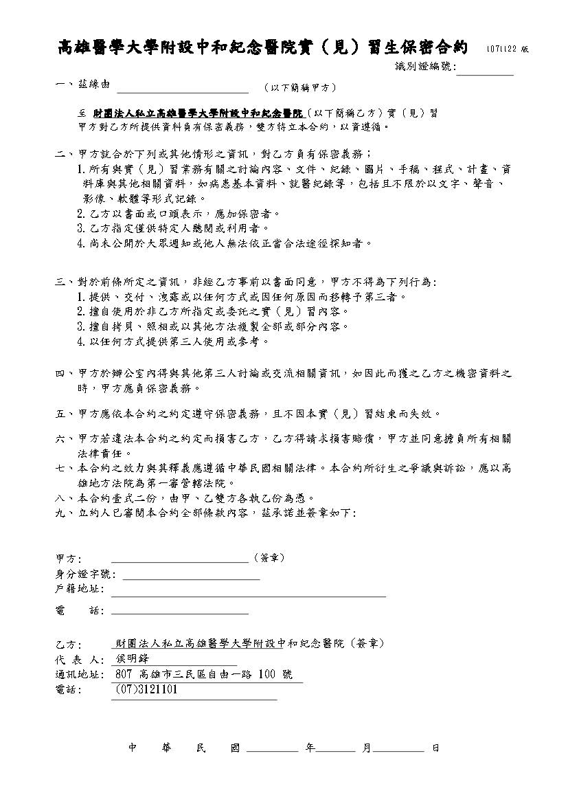
高雄醫學大學附設中和紀念醫院
實（見）習人員基本資料表
申請日期： 年 月 日
姓名 |  |  |  | 識別證編號  （由本院填寫）
出生日期 |  |  |  | 身份證字號
校名 |  |  |  | 系別／年級
實（見）習單位
實（見）習期間 |  | 年 月 日～ 年 月 日，計 小時／人
 |  | 平均時數： 小時/週，共 學分，共 小時
手機號碼 |  |  |  | E-mail
緊急聯絡人  (關係) |  | （ ） |  | 緊急聯絡人  電話 |  | (H)  (O)  手機號碼：
實（見）習人員簽名：
實習人員應繳資料 | □ 檢查報告正本：□胸部X光 □B肝抗原 □B肝抗體
實習人員應繳資料 | □學生意外及醫療保險證明影本 |  |  |  | □ 一吋相片一張（請載註姓名並夾附於本表）
實習人員應繳資料 | □ 身份證正反面影本（請黏貼於背面） |  |  |  | □ 實（見）習費用繳費影本：NT$＿＿＿＿＿
實習人員應繳資料 | 僅Intern須提供 |  | □ 大眾銀行存褶封面影本（請黏貼於附表）
HR | □ HR建檔 □ 識別證製作 □ 識別證領取 領取人員簽名：
HR | 僅Intern須領取 |  | □ GSM手機領取
身份證正面黏貼處  (外籍學生請黏貼中華民國外僑居留證正面) |  |  |  |  | 身份證反面黏貼處  (外籍學生請黏貼中華民國外僑居留證反面)
※請於報到當天完成本表後送予人力資源室。※
高雄醫學大學護理學系碩士班實習意見調查表(學生版)
研究生： 學號：
課程名稱： 填表日期：
實習機構： 實習單位：
學系實習指導教師： 護理臨床教師：
- 請研究生就以下題項，評值對整體實習的滿意程度：
項目 | 非常  滿意  5 | 滿意  4 | 尚可  3 | 不滿意  2 | 非常不滿意1
(一)研究生自我評值
- 能統合進階護理專業知能 | □ | □ | □ | □ | □
- 能養成批判思考能力 | □ | □ | □ | □ | □
- 能展現倫理素養 | □ | □ | □ | □ | □
- 能自主學習，主動尋求相關資源 | □ | □ | □ | □ | □
- 能尊重個案個別性，提供適切性照護 | □ | □ | □ | □ | □
- 實習目標的達成 | □ | □ | □ | □ | □
(二)對指導教師的評值
- 學系實習指導教師能適時給予輔導與協助 | □ | □ | □ | □ | □
- 護理臨床教師(preceptor)能適時給予輔導與協助(若無護理臨床教師，此題免填) | □ | □ | □ | □ | □
(三)對實習單位的評值
- 實習單位能提供必要的協助 | □ | □ | □ | □ | □
- 實習單位能營造友善的實習環境 | □ | □ | □ | □ | □
- 對實習單位的整體滿意度
(四)整體滿意度
- 整體而言，對本次實習經驗的滿意度 | □ | □ | □ | □ | □
二、綜合意見：

高雄醫學大學護理學系碩士班實習意見調查表(醫院版)
研究生： 填表日期：
實習機構： 實習單位：
學系實習指導教師： 護理臨床教師：
一、請貴單位就以下題項，評值對研究生實習的滿意程度：
項目 | 非常  滿意  5 | 滿意  4 | 尚可  3 | 不滿意  2 | 非常不滿意  1
- 能統合進階護理專業知能 | □ | □ | □ | □ | □
- 能尊重個案個別性，提供適切性照護 | □ | □ | □ | □ | □
- 能自主學習，主動尋求相關資源 | □ | □ | □ | □ | □
- 能與相關單位人員溝通、協調、合作 | □ | □ | □ | □ | □
- 整體而言，您對研究生實習滿意度 | □ | □ | □ | □ | □
- 整體而言，您對此實習課程滿意度 | □ | □ | □ | □ | □
二、綜合意見或建議：

問卷評值者姓名： 職稱：
評值日期：
高雄醫學大學護理學系碩士班核心能力評值表

學年度：
課程名稱：

說明： 請依照該課程對您核心能力增長的幫助程度評值勾選：
”5”很有幫助，該課程對於您的幫助程度有80~100%
”4”有幫助，該課程對於您的幫助程度有60~80%
”3”有部份幫助，該課程對於您的幫助程度有40~60%
”2”有少部份幫助，該課程對於您的幫助程度有20~40%
”1”無幫助，該課程對於您的幫助程度有0~20%
該課程的幫助程度
【核心能力評值指標】 |  | 很  有  幫  助 | 有幫  助 | 有  部  份  幫  助 | 有少  部  份幫  助 | 無  幫  助
1. | 進階臨床能力(Advanced Clinical Competence)………… | 5 | 4 | 3 | 2 | 1
 | 在照護複雜及特殊個案所需的專業護理技能。
2. | 研究能力(Research Competence)………………………… | 5 | 4 | 3 | 2 | 1
 | 能發現問題，並系統性搜集與分析資料，以及應用研究成果之能力。
3. | 專業成長能力(Professional Growth Competence)……….. | 5 | 4 | 3 | 2 | 1
 | 能秉持自我導向的學習，適時調整目標，以符合內外環境的需求，永續生涯發展。
4. | 跨文化能力(Cross-cultural Competence)..….……………. | 5 | 4 | 3 | 2 | 1
 | 能認知並尊重自己和他人在性別、族群、世代、語言、信仰、價值觀或生活經驗等方面的差異，以及這些差異對個人健康的影響，以提供個別化的照護。

備註：請依該課程授課教師所列出之核心能力進行評估。若該課程無培育某一核心能力，請勿評值勾填該核心能力指標
高雄醫學大學護理學系碩士班課程評值表
學年度：
課程名稱：
1.請針對本課程所安排的主題及內容，提出您的看法及建議。

2.請針對本課程的上課方式，提出您的看法及建議。

3.請針對本課程的作業安排，提出您的看法及建議。

4.請針對本課程的評值方式（含成績考核），提出您的看法及建議。

5.整體的感言及建議。

高雄醫學大學護理學系實習適應困難通報流程
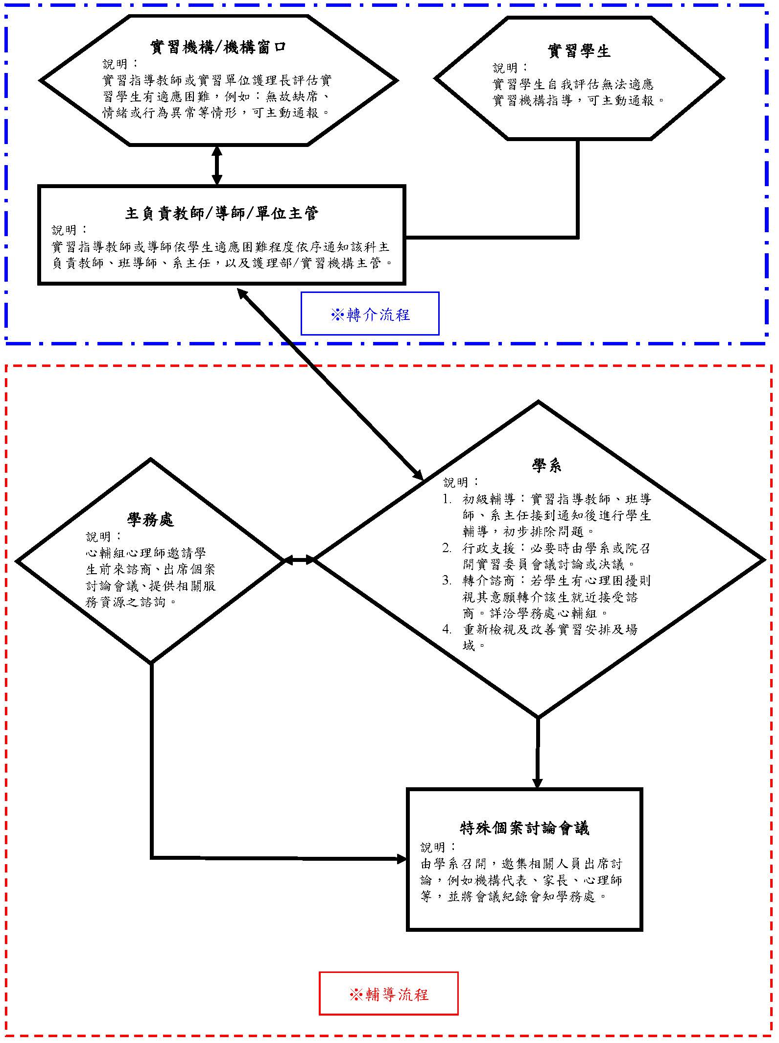
高雄醫學大學校園性侵害性騷擾或性霸凌事件通報處理流程
依照高雄醫學大學校園性侵害性騷擾或性霸凌防治辦法第十六條：本校校長、教師、職員或工友知悉校內發生疑似校園性侵害、性騷擾或性霸凌事件者，應立即按本辦法所定權責向本校權責人員（學生事務處）通報，並由本校權責人員依相關法律規定向本市社政及教育主管機關通報，至遲不得超過二十四小時。
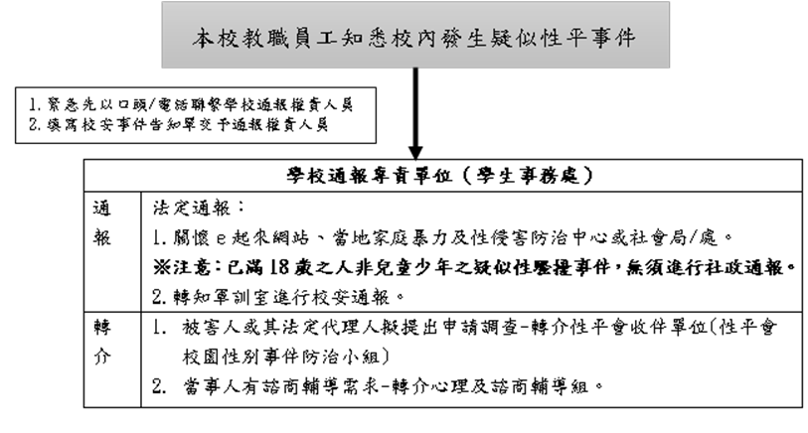
更多訊息請見高雄醫學大學性別平等教育委員會網頁http://equity.kmu.edu.tw/index.php/impeachment
申請/檢舉管道
電話：07-3121101 #2808 或 07-3220809 (24H)
信箱：law@kmu.edu.tw
地點：IR101 學務處心理及諮商輔導組（國際學術研究大樓１樓，東側花架旁）
高雄醫學大學護理學系碩士班實習意見反應單
密件
學年度：
課程名稱：
姓名 |  |  | 學號 |  |  | 需寫明
年級 | 可寫明 |  |  | 日期/地點 |  | 按實際狀況填寫
具體  記錄 | 書寫說明：請自行撰寫欲反應之內容。反應的項目可針對護理學系或實習單位。(閱後請刪除說明)
碩士班班主任 |  | 系主任
主管  簽章 |  | 主任  簽章

意見反應單可投遞至碩士班班主任或系主任之信箱。
林淑媛班主任：m845008@kmu.edu.tw 第一教學大樓N432
吳麗敏系主任：painting@kmu.edu.tw 第一教學大樓N422
高雄醫學大學護理學系碩士班 實習學生臨床實習異常通報單
密件
學年度：
課程名稱：
學生姓名： 學號：
實習醫院： 實習單位：
發生事實日期：民國 年 月 日
發生事實敘述：

輔導情形敘述：

通報人簽名： 通報日期：
通報流程請盡量在當天完成。通報流程完成相關主管核簽後，通報單正本留存學系，實習醫院相關單位若需要則留存影本。

實習單位 | 碩士班 | 護理學系
護理臨床教師/學系實習指導教師：  指導教授：  實習科目主負責教師： | 班主任： | 系主任

高雄醫學大學護理學系碩士班 學生實習輔導記錄表
密件
學生姓名:____________________，學生學號:_______________________
實習期間:____________________，實習科目:_______________________實習單位:____________________，
日期 | 學生學習問題 | 教師輔導過程 | 問題追蹤及建議
 |  |  | (若頁數不敷使用，請自行增加)
紀錄者簽章: 班主任簽章:

系主任簽章:

